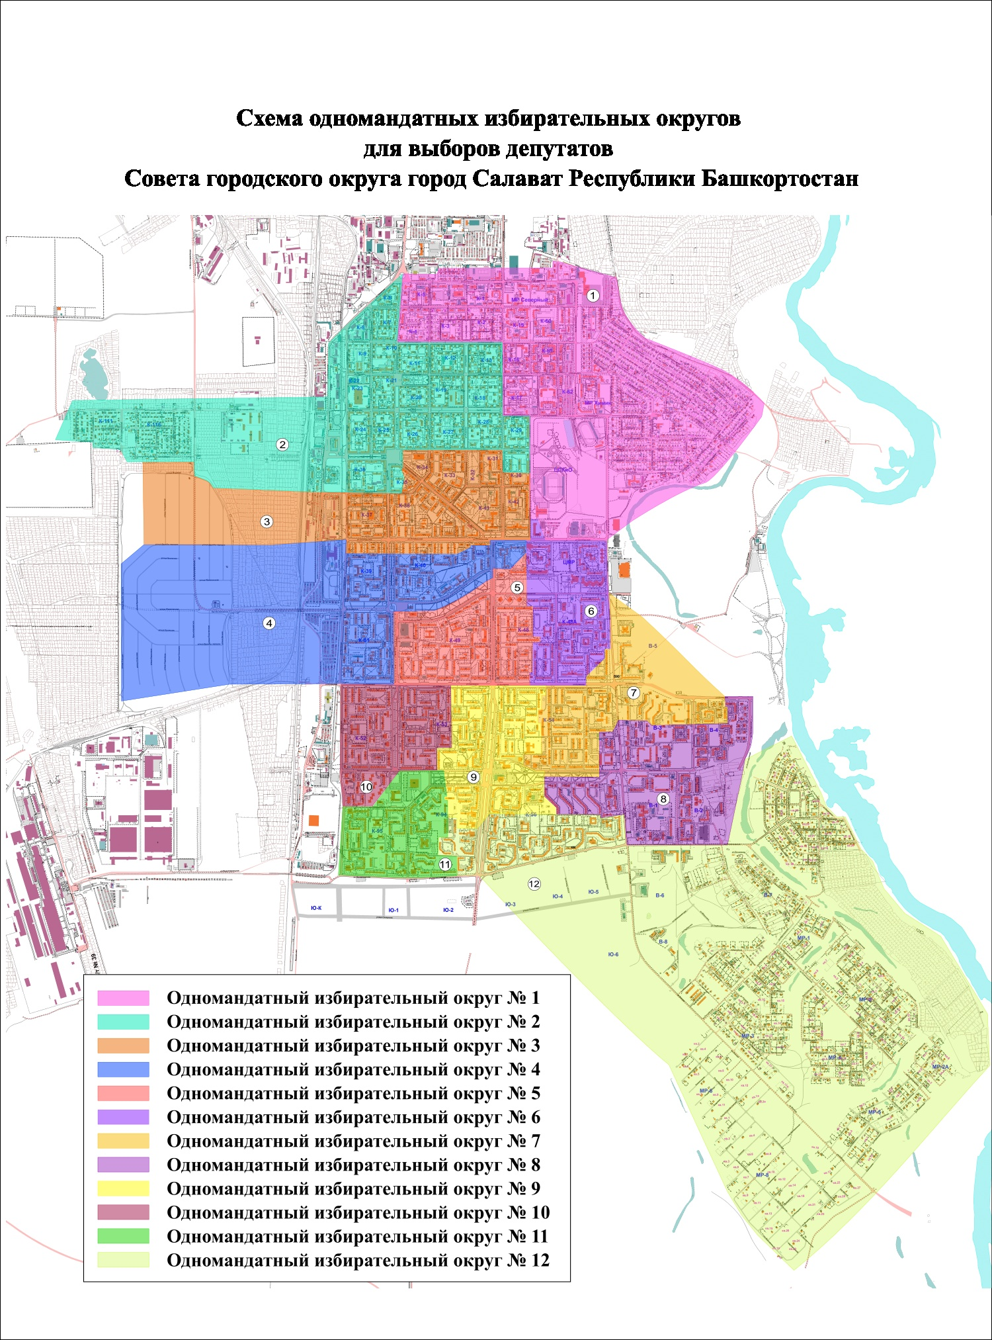 Приложение № 2

к решению Совета

городского округа город Салават Республики Башкортостан

от «__»_______ 2023 г. № ___